Bài toán đếm hình tam giác đang thu hút cả nghìn lượt suy đoán
29/12/2016 10:01 GMT+7
Bài toán đếm hình tam giác đang thu hút được cả ngàn lượt trả lời trên một diễn đàn mạng xã hội trong buổi sáng hôm nay.
Tuy nhiên, có rất nhiều đáp án khác nhau cho bài toán đếm hình tam giác này.
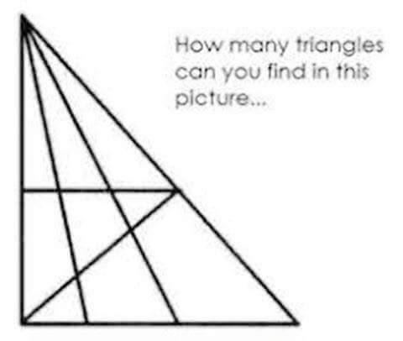
Có bao nhiêu hình tam giác?
Có người đếm được 17, 24, 27... hình tam giác, nhưng có người đếm ra 30, 31 hình....
Còn bạn đếm được bao nhiêu hình tam giác?

